Профилактика суицидального поведения у несовершеннолетних
Самоубийство или суицид – осознанное лишение себя жизни.
Существует и другой термин – суицидальное поведение. Это понятие более широкое и помимо суицида включает в себя суицидальные покушения, попытки и проявления.
К покушениям относят те суицидальные акты, которые не закончились летально, по причине своевременной помощи суициденту.
Суицидальными попытками считаются все действия, которые может во вред нанести сам себе и своей жизни суицидент.
К суицидальным проявлениям относят суицидальные мысли, намеки и высказывания, не сопровождающиеся какими-либо действиями, но направленными на лишение себя жизни.
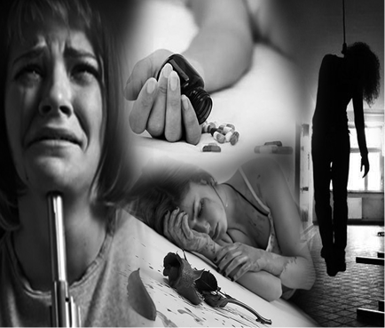
Как распознать суицидальное поведение у ребенка?
Признаки замышляемого суицида: разговоры на тему смерти, гибели, катастроф, часто снятся сны суицидального характера, появляется интерес к орудиям лишения себя жизни, письма или разговоры прощального характера.
Наличие опыта самоубийства в прошлом: случаи суицида в семье, пример подражания, склонность к бескомпромиссным решениям и поступкам, деление мира на чёрное и белое.
Объективная тяжесть жизненных обстоятельств: плохая успеваемость в школе, конфликты в межличностных отношениях, неблагополучная семья, потеря близкого, общественное отвержение, тяжёлое заболевание.
Снижение ресурсов личности позволяющих противостоять трудностям: депрессия, апатия, стрессовые и напряженные состояния, беспомощность, истощённость физического или психического плана, неопытность, неумение преодолевать трудности и т.д.

Симптомы, по которым можно определить готовность несовершеннолетнего к суициду:
- тревожно-ажитированное поведение (подъем энергии с проявлениями суеты, спешки);
- затяжные нарушения сна и аппетита подростка (бессонница, чрезмерно долгий сон, «обжорство», голодовка);
- напряжение аффекта (не мотивированная агрессия, злость, ярость, драки, ссоры);
- депрессия, апатия, безмолвие (бессмысленность бытия, пассивность, безэмоциональность, нет интереса ни к чему, пессимизм);
- выраженное чувство несостоятельности, вины, стыда за себя, отчетливая неуверенность в себе, комплексы, постоянство одиночества;
- тяжело протекающий пубертат (различные болезни, нервно-психические нарушения, гормональный фон);
- ссоры со сверстниками, несчастная любовь, потеря близкого, резкие изменения во внешности и поведении;
употребление алкоголя, токсикомания, наркомания

Рекомендации родителям:
- Установите с ребенком доверительные отношения, при которых он может поделиться своими проблемами и сомнениями.
- Поддерживайте в семье комфортный психологический климат.
- Не ругайте ребенка за неправильный выбор, а вместе с ним обсудите, почему выбор неверен.
- Хвалите ребенка даже за самые незначительные успехи, формируя позитивную мотивацию.
- Никогда не сравнивайте своего ребенка с другими детьми.
- Интересуйтесь жизнью ребенка, спросите, как прошел день, что нового и интересного было.
- Цените откровенность своих детей.
- Не смейтесь над целями и планами детей.
- Используйте любую возможность, чтобы показать ребенку свою любовь.
- В ребенка необходимо верить – это главное!
- Если у вас появились сомнения относительно своего ребенка: внешний вид или поведение стали странными, то необходимо обратить на это внимание, возможно, обратиться к специалистам за помощью (педагоги, врачи, психологи и др.).
